Итоги муниципального заочного этапа Всероссийского конкурса школьных проектов, посвященного 20–летию Конституции Российской Федерации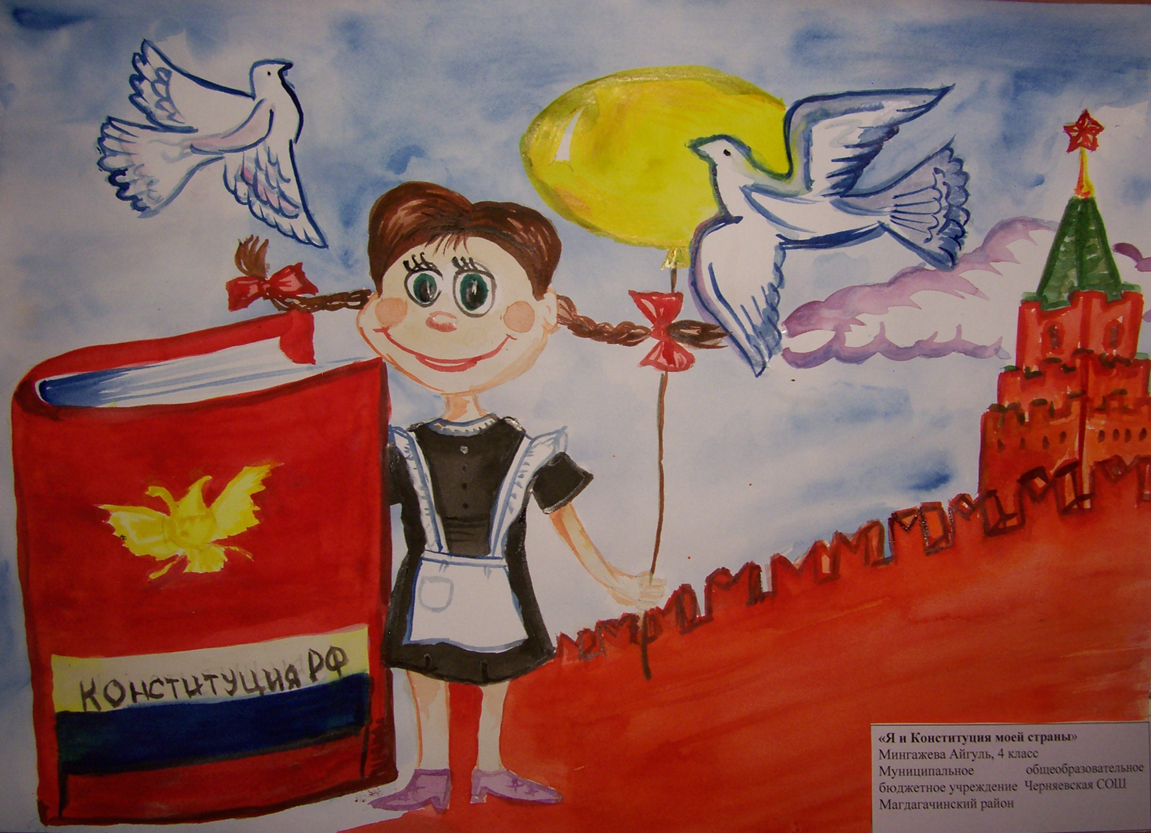

В рамках празднования 20-летия Конституции РФ c 24 октября по 30 октября 2013 года был проведен муниципальный заочный этап Всероссийского конкурса школьных проектов для обучающихся и педагогических работников. В конкурсе приняли участие 5 общеобразовательных учреждений: МОБУ Магдагачинская СОШ № 2, МОБУ Черняевская СОШ, МОБУ Тыгдинская СОШ, МОБУ Дактуйская СОШ, МОБУ Гонжинская СОШ.
В результате на муниципальный этап конкурса было представлено 28 работ:
1. Конкурс рисунков и плакатов «Конституция глазами детей», «Я и Конституция моей страны» для обучающихся 1-4-х классов – 18 работ;
2. Конкурс рассказов «Мы граждане Российской Федерации» для обучающихся 5-7 классов – 1 работа;
3. Конкурс сочинений «История Конституции – основа демократии России» для обучающихся 8-9 классов – 3 работы;
4. Конкурс ученических проектов «Конституция России – путь к правовому государству» для обучающихся 10-11 классов – 3 проекта;
5. Конкурс методических разработок по изучению Конституции России для педагогических работников – 3 работы.
По итогам конкурса победителями стали:

В конкурсе рисунков и плакатов: «Конституция глазами детей», «Я и Конституция моей страны»:
1 место заняла Пчелинцева Алёна, ученица 2 класса МОБУ Гонжинской СОШ;

2 место Мингажева Айгуль, ученица 4 класса МОБУ Черняевской СОШ, Щеблыкина Анастасия, ученица 4 «А» класса МОБУ Магдагачинской СОШ № 2;

3 место Федоренко Евгений, ученик 3 класса МОБУ Гонжинской СОШ, Рыжов Дмитрий, ученика 1 «А» класса МОБУ Магдагачинской СОШ № 2.

В конкурсе рассказов «Мы - граждане российской Федерации» победитель Михеева Марина, ученица 6 класса МОБУ Черняевской СОШ.
В конкурсе сочинений «История Конституции - основа демократии России»
победитель Кушимова Лариса, ученица 9 класса МОБУ Тыгдинской СОШ.

В конкурсе методических разработок по изучению Конституции России:
1 место заняла Смирнова Марина Павловна, учитель иностранного языка МОБУ Магдагачинской СОШ № 2;
2 место Семёнова Ольга Александровна, учитель начальных классов МОБУ Дактуйской СОШ
3 место Григораш Марина Викторовна, учитель начальных классов МОБУ Магдагачинской СОШ № 2

